BAĞLAYICI TARİFE BİLGİLERİ
Fasıl 59
Emdirilmiş, sıvanmış, kaplanmış veya lamine edilmiş dokumaya elverişli mensucat; dokumaya elverişli maddelerden teknik eşya
Gümrük Koçu - Ufuk Çetintaş · 21 Ekim 2026
Bu dosya, Türkiye'de verilmiş ve Fasıl 59 kapsamındaki GTİP'lerde sınıflandırılmış 25 bağlayıcı tarife bilgisini (BTB) içerir; bunların 14 tanesi yürürlüktedir. Kayıtlar GTİP sırasına göre dizilmiş ve 4 haneli pozisyonlara göre gruplanmıştır. Kaynak: mevzuat.net, Türkçe Bağlayıcı Tarife Bilgileri (21 Ekim 2026 itibarıyla).
Pozisyon | BTB sayısı | Yürürlükte
59.03 | 8 | 2
59.06 | 5 | 4
59.09 | 1 | 1
59.10 | 2 | 2
59.11 | 9 | 5

Pozisyon 59.03 (8 BTB)
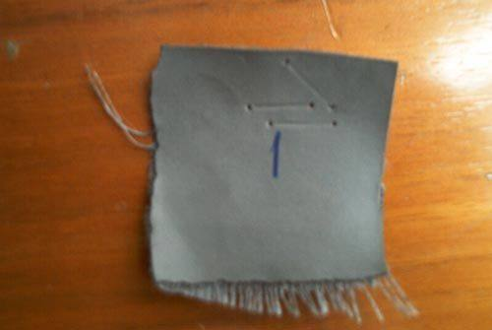 | 5903.20.90.10.00 TR040394  Yürürlükte değil · Başlangıç: 25.10.2004 · Bitiş: 25.10.2010  Eşya: Poliüretanla sıvanmış, kaplanmış veya lamine edilmiş deri taklidi mensucat.  Gerekçe: Genel Yorum Kuralları (1) ve (6). Gümrük Tarife Cetveli İzahnamesi 59.03 tarife pozisyonu açıklama notları.

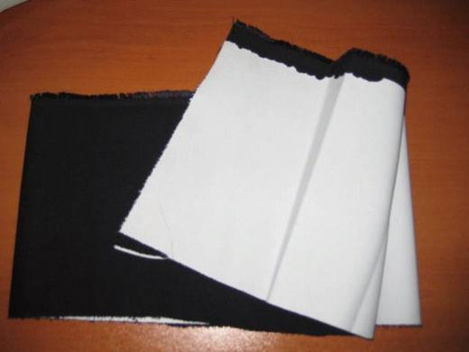 | 5903.20.90.90.00 TR080044  Yürürlükte değil · Başlangıç: 25.02.2008 · Bitiş: 24.02.2014  Eşya: Bir yüzü %100 poliüretanla kaplanmış, %100 naylon filament ipliklerden dokunmuş, boyanmış mensucat  Gerekçe: Genel Yorum Kuralları 1 ve 6 Gümrük Tarife Cetveli İzahnamesi 59.03 tarife pozisyonu açıklama notları

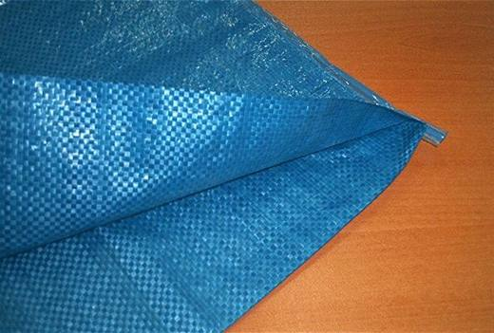 | 5903.90.91.90.00 TR050511  Yürürlükte değil · Başlangıç: 20.12.2005 · Bitiş: 20.12.2011  Eşya: Üzeri polipropilenden mamul ince bir film tabakasıyla sıvanmış, eni 60 cm. boyu 108 cm. olan, polipropilenden mamul şeritlerden oluşan, boru şeklinde, dokunmuş mensucat.  Gerekçe: -Genel Yorum Kuralları (1) ve (6) -Gümrük Tarife Cetveli İzahnamesi 59.03 tarife pozisyonu açıklama notları

 | 5903.90.91.90.00 TR060291  Yürürlükte değil · Başlangıç: 08.06.2006 · Bitiş: 07.06.2012  Eşya: Üzerine plastik bir maddenin (poliamit) noktasal kürecikler halinde uygulandığı poliesterden mamul mensucat.  Gerekçe: Genel Yorum Kuralları (1) ve (6). Gümrük Tarife Cetveli İzahnamesi 59.03 tarife pozisyonu açıklama notları.

 | 5903.90.99.90.00 TR010013  Yürürlükte değil · Başlangıç: 19.02.2001 · Bitiş: ?  Eşya: Plastik sıvanmış, kaplanmış veya lamine edilmiş mensucat  Gerekçe: Analiz Raporu. Gümrük Tarife Cetveli İzahnamesinin XI. Bölüm notları, 59 uncu Fasıl notları ve 59.30 Tarife Pozisyonu açıklama notları.

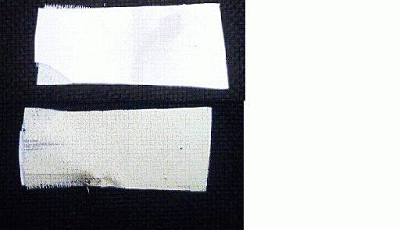 | 5903.90.99.90.00 TR060225  Yürürlükte değil · Başlangıç: 16.05.2006 · Bitiş: 15.05.2012  Eşya: Bir yüzü gözenekleri doldurmayacak şekilde çıplak gözle görülemeyen PVC ile basit bir şekilde sıvanmış, diğer yüzü oluşturan üç kat tabaka (orta tabaka siyah renkte) akrilik plastik madde ile kaplanmış poliester liflerden dokunmuş mensucat.  Gerekçe: Genel Yorum Kuralları (1) ve (6). Gümrük Tarife Cetveli İzahnamesi 59.03 tarife pozisyonu açıklama notları.

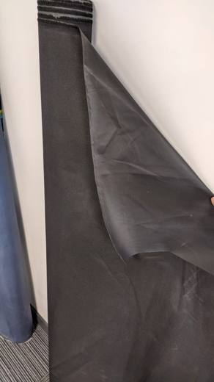 | 5903.90.99.90.00 TR350000210114  Yürürlükte · Başlangıç: 07.12.2021  Eşya: PE (polietilen kaplı ) polyester 600 D( denye) oxford kumaş(SİYAH) dikilecek olan kamp malzemeleri kumaşı olacak kullanılacak  Gerekçe: Kamp Sandalyesi Kumaşı PE (polietilen kaplı) polyester 600D(denye)oxford kumaş (siyah) ticari tanımlı, bir yüzüne etilen polimerinden plastik film lamine edilmiş,siyah renkte ,boyalı ,polyester tesktüre ipliklerden dokunmuş mensucat olan ve dikilecek olan (en:152 cm )kamp malzemeleri kumaşı olarak kullanıcak eşyanın İzmir Laboratuvar Müdürlüğünün 3521BTB0285 sayılı 13.10.2021 tarihli analiz raporu ile İlgili Genel Yorum Kurallarının 1 ve 6 ıncı maddeleri ve Gümrük Tarife Cetveli İzahnamesinin 5903 tarife pozisyonu açıklama notlarına istinaden

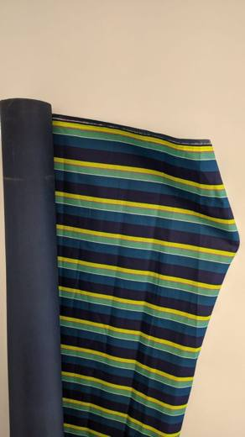 | 5903.90.99.90.00 TR350000210115  Yürürlükte · Başlangıç: 07.12.2021  Eşya: PE (polietilen kaplı ) polyester 600 D( denye) oxford kumaş(RENKLİ) dikilecek olan kamp malzemeleri kumaşı olacak kullanılacak  Gerekçe: Kamp Sandalyesi Kumaşı PE (polietilen kaplı) polyester 600D(denye)oxford kumaş (renkli) ticari tanımlı, bir yüzüne etilen polimerinden plastik film lamine edilmiş,değişik renklerde,baskılı,polyester tesktüre ipliklerden dokunmuş mensucat olan ve dikilecek olan (en:152 cm )kamp malzemeleri kumaşı olarak kullanıcak eşyanın İzmir Laboratuvar Müdürlüğünün 3521BTB0286 sayılı 13.10.2021 tarihli analiz raporu ile İlgili Genel Yorum Kurallarının 1 ve 6 ıncı maddeleri ve Gümrük Tarife Cetveli İzahnamesinin 5903 tarife pozisyonu açıklama notlarına istinaden

Pozisyon 59.06 (5 BTB)
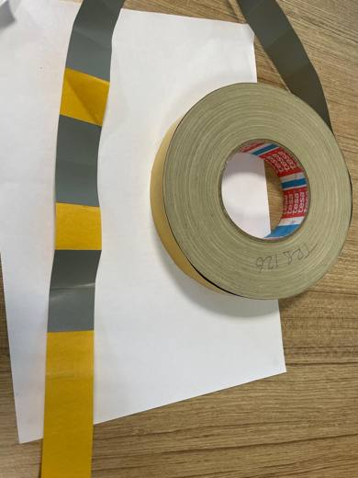 | 5906.10.00.00.00 TR340000240102  Yürürlükte · Başlangıç: 11.06.2024  Eşya: TESA MARKA 54657-00083-00 ARTİKEL KODLU, KAUÇUKLU MENSUCATTAN MAMUL, ENİ 3CM, METREKARE AĞIRLIĞI 385 G/M2, YAPIŞKAN KISMI KAUÇUK OLAN YAPIŞKAN BANT TİCARİ TANIMLI EŞYA  Gerekçe: GENEL YORUM KURALLARININ 1 VE 6 INCI MADDELERİ, TARİFE CETVELİ İZAHNAMESİNİN 5906 TARİFE POZİSYONU AÇIKLAMA NOTLARI VE 22.04.2024 TARİHLİ 3424BTB0829 SAYILI ANALİZ RAPORU.

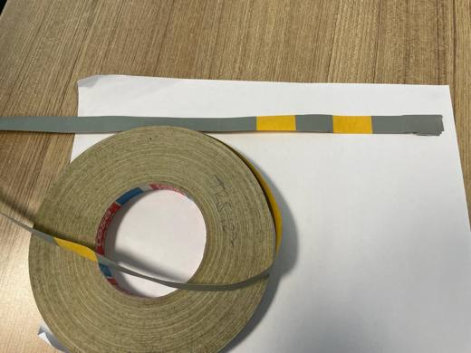 | 5906.10.00.00.00 TR340000240103  Yürürlükte · Başlangıç: 11.06.2024  Eşya: TESA MARKA 54657-00087-00 ARTİKEL KODLU, KAUÇUKLU MENSUCATTAN MAMUL, ENİ 1,5CM, METREKARE AĞIRLIĞI 385 G/M2, YAPIŞKAN KISMI KAUÇUK OLAN, YAPIŞKAN BANT TİCARİ TANIMLI EŞYA  Gerekçe: GENEL YORUM KURALLARININ 1 VE 6 INCI MADDELERİ, TARİFE CETVELİ İZAHNAMESİNİN 5906 TARİFE POZİSYONU AÇIKLAMA NOTLARI VE 22.04.2024 TARİHLİ 3424BTB0830 SAYILI ANALİZ RAPORU.

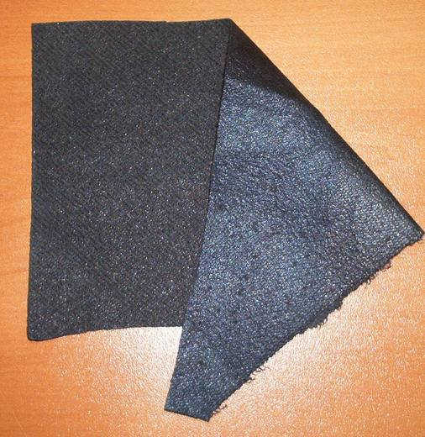 | 5906.91.00.00.00 TR050073  Yürürlükte değil · Başlangıç: 21.02.2005 · Bitiş: 21.02.2011  Eşya: Bir yüzü sentetik kauçuk ile kaplanmış örme mensucat.  Gerekçe: Genel Yorum Kuralları (1) ve (6). Gümrük Tarife Cetveli İzahnamesi 59.06 tarife pozisyonu açıklama notları.

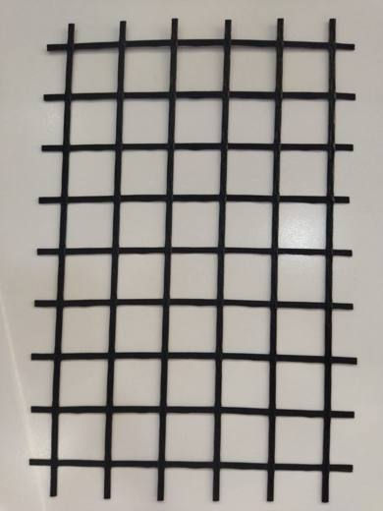 | 5906.99.90.00.00 TR350000230034  Yürürlükte · Başlangıç: 26.05.2023  Eşya: "TeMa Med X-GRID PET C-0 55/20" ticari tanımlı, üzerinde kare veya dikdörtgen şeklinde boşluklar yer alan tüm yüzeyi kauçuk ile sıvanmış, poliester liflerden mensucat. Zemin güçlendirici inşaat malzemesi olarak kullanılmaktadır.  Gerekçe: Türk Gümrük Tarife Cetveli İzahnamesi’nin 5906 tarife pozisyonu açıklama notları, İzmir Laboratuvar Müdürlüğünün 10.05.2023 tarihli ve 3523BTB0158 sayılı Analiz Raporu ve Tarife Yorumuna İlişkin Genel Kurallar

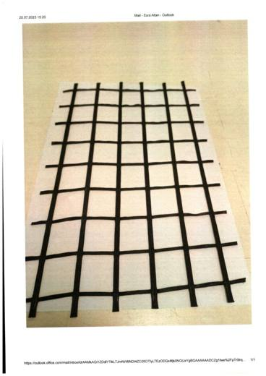 | 5906.99.90.00.00 TR350000230098  Yürürlükte · Başlangıç: 27.12.2023  Eşya: "X GRID PET C0 150/20" ticari tanımlı, üzerinde kare veya dikdörtgen şeklinde boşluklar yer alan tüm yüzeyi kauçuk ile sıvanmış, poliester liflerden mensucat. Zemin güçlendirici inşaat malzemesi olarak kullanılmaktadır.  Gerekçe: Türk Gümrük Tarife Cetveli İzahnamesi’nin 5906 tarife pozisyonu açıklama notları, İzmir Laboratuvar Müdürlüğünün 20.12.2023 tarihli ve 3523BTB0444 sayılı Analiz Raporu ve Tarife Yorumuna İlişkin Genel Kurallar

Pozisyon 59.09 (1 BTB)
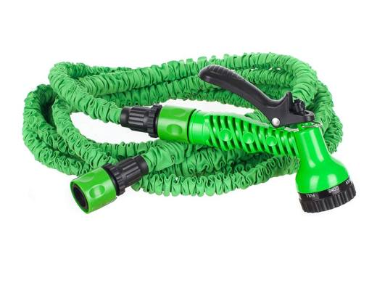 | 5909.00.10.00.19 TR350000240053  Yürürlükte · Başlangıç: 11.07.2024  Eşya: Beatrix marka "Uzayan bahçe hortumu 5mt-15mt" ismiyle pazarlanan eşya. Eşya ambalajı içerisinde, iç kısmı kauçuk dış kısmı polyesterden dokunmuş mensucat olan bağlantı aparatları ile birleştirilmiş hortum ve sulama başlığı bulunmaktadır. Hortum suyla dolması sonrası 3 katına kadar uzayabilmekte (5 metreden 15 metreye) ve sulama başlığı yedi farklı sulama şekli sağlayabilmektedir.  Gerekçe: Türk Gümrük Tarife Cetveli İzahnamesinin 4009, 5909 tarife pozisyonu açıklama notları, Gümrükler Genel Müdürlüğünün 05.07.2024 tarihli ve 98435942 sayılı yazıları, İzmir Laboratuvar Müdürlüğünün 03.04.2024 tarihli, 3524BTB0112 sayılı Analiz Raporu ile Tarife Yorumuna İlişkin Genel Kurallar 1, 3b, 6

Pozisyon 59.10 (2 BTB)
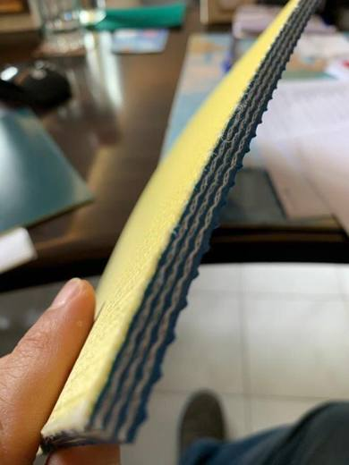 | 5910.00.00.00.00 TR350000210031  Yürürlükte · Başlangıç: 26.03.2021  Eşya: KONVEYÖR BANT  Gerekçe: Konveyör Bant" ticari tanımlı ön yüzü: mavi , arka yüzü: sarı 8.1 mm kalınlığında ve 100 m uzunluğunda, tabakalar halinde mensucat ve plastikten katmanlı yapıdaki teknik malzeme olan eşyanın İzmir Laboratuvar Müdürlüğünün 24.03.2021 tarihli 3521BTB0053 sayılıAnaliz Raporu ve Tarife yorumu ile ilgili genel yorum Kurallarının 1 ve 6 maddesi ve Tarife Cetveli 59.10 tarife alt pozisyonuna istinaden

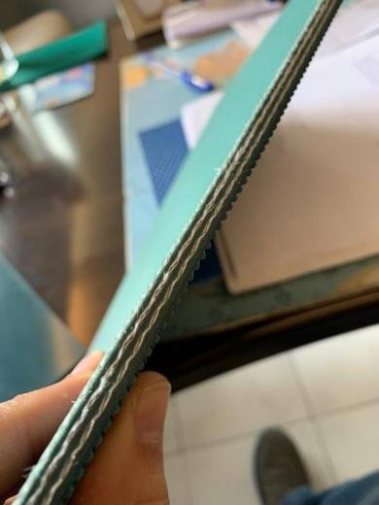 | 5910.00.00.00.00 TR350000210033  Yürürlükte · Başlangıç: 26.03.2021  Eşya: KONVEYÖR BANT  Gerekçe: "Konveyör Bant" ticari tanımlı ön yüzü: mavi , arka yüzü: sarı 8.1 mm kalınlığında ve 100 m uzunluğunda, tabakalar halinde mensucat ve plastikten katmanlı yapıdaki teknik malzeme olan eşyanın İzmir Laboratuvar Müdürlüğünün 24.03.2021 tarihli 3521BTB0053 sayılıAnaliz Raporu ve Tarife yorumu ile ilgili genel yorum Kurallarının 1 ve 6 maddesi ve Tarife Cetveli 59.10 tarife alt pozisyonuna istinaden

Pozisyon 59.11 (9 BTB)
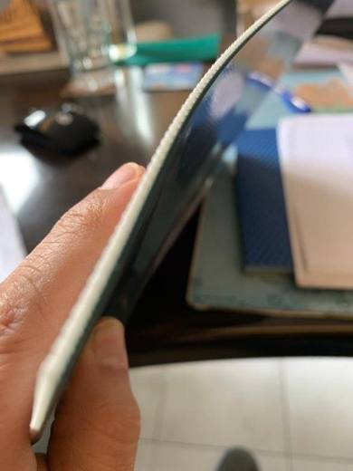 | 5911.10.00.00.00 TR350000210032  Yürürlükte · Başlangıç: 26.03.2021  Eşya: KONVEYÖR BANT  Gerekçe: "Konveyör Bant" ticari tanımlı ön yüzü: bej, arka yüzü: yeşil 2,5 mm ve 100 m uzunluğunda, tabakalar halinde mensucat ve plastikten katmanlı yapıdaki teknik malzeme olan eşyanın İzmir Laboratuvar Müdürlüğünün 24.03.2021 tarihli 3521BTB0054 sayılıAnaliz Raporu ve Tarife yorumu ile ilgili genel yorum Kurallarının 1 ve 6 maddesi ve Tarife Cetveli 59.11 tarife alt pozisyonuna istinaden

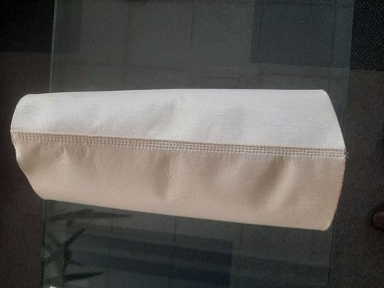 | 5911.90.10.00.19 TR160000230029  Yürürlükte · Başlangıç: 02.08.2023  Eşya: Polifenilen Sülfid (PPS) liflerinden üretilen iğne işi keçenin, 16 cm çapında boru olacak şekilde iki kenarının zincir dikişleri ile bir araya getirilmesi ile oluşan her iki ucu açık filtre torbası  Gerekçe: Genel Kurallar (1) ve (6),Türk Gümrük Tarife Cetveli ve İzahnamesi 59. Fasıl Notları, 5911 Tarife Pozisyonu Açıklama Notları,Bursa Laboratuvar Müdürlüğünün 17.07.2023 tarih 1623BTB0395 sayılı analiz raporu

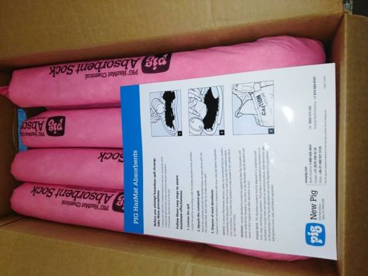 | 5911.90.99.00.19 TR330000190009  Yürürlükte değil · Başlangıç: 25.06.2019 · Bitiş: 24.06.2025  Eşya: PIG HazMat Chemical Absorbent Sock Absorbs Acids, Bases & Unknowns: Kimyasal sıvı ve toksik döküntülerin sınırlandırılarak emilmesi, temizlenmesinde kullanılan silindirik yapıdaki eşya. Dolgu malzemesi ve silindirik kılıfı polipropilenden mamuldür. Dokumaya elverişli liflerden mamul madde ile içi doldurulmuş olan silindirik yapıdaki (kılıf) dokunmamış mensucattan müteşekkil, teknik amaçlı kullanılmaya uygun eşyadır. Karton kutu içinde 1 m uzunluğunda 12 Adet silindirik yapıdaki eşya bulunmaktadır.  Gerekçe: Genel yorum kuralları 1 ve 6 maddeleri , b. Türk Gümrük Tarife Cetvelinin Türk Gümrük Tarife Cetvelinin 4818 tarife pozisyonu açıklama notları. c. Mersin Laboratuvar Müdürlüğünce düzenlenen 14.06.2019 tarih 3319BTB0225 sayılı rapor

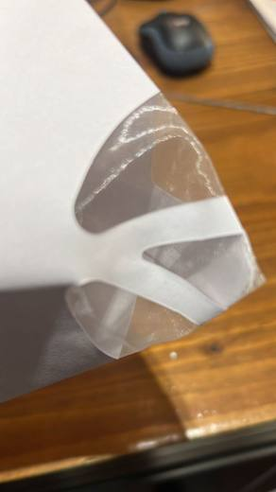 | 5911.90.99.00.19 TR340000230187  Yürürlükte · Başlangıç: 19.09.2023  Eşya: ÜST KISMI KAĞITTAN MAMÜL, İŞ GÖREN KISMI SENTETİK (POLYESTER) FİLAMENTLERDEN, GÖZENEKLERİ MUNTAZAM GEOMETRİK ŞEKİL VE BOYUTTA DOKUNMUŞ MENSUCATTAN (İŞ GÖREN KISMI) MAMUL BOYA SÜZGECİ CİNSİ EŞYA  Gerekçe: GENEL YORUM KURALLARININ 1 VE 6 INCI MADDELERİ, 5911 TARİFE POZİSYONU AÇIKLAMA NOTLARI, İSTANBUL LABORATUVAR MÜDÜRLÜĞÜNCE TANZİM EDİLMİŞ 3423BTB0924/17.05.2023 SAYI TARİHLİ ANALİZ RAPORU

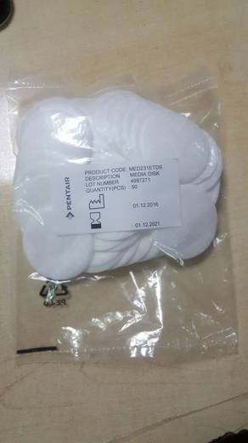 | 5911.90.99.00.19 TR350000170045  Yürürlükte değil · Başlangıç: 29.09.2017 · Bitiş: 28.09.2023  Eşya: EŞYA, POLİPROPİLEN BÜKÜLMÜŞ BAĞA BAĞLI ELEKTROSTATİK SENTETİK FİBERDEN OLUŞMAKTADIR. MED231ETDS PARÇA NUMARALI EŞYA, YÜKLÜ KİRLETİCİ PARÇACIKLARIN TOPLAMASI İÇİN KULLANILAN ELEKTROSTATİK YÜKLÜ FİLTRE ORTAMI OLUP, FİLTRE ORTAMINI KORUMAK İÇİN BÜKÜLEREK BİRLEŞTİRİLEN ASTARLAR KULLANILIR. TEKSTİLDEN VEYA BENZERİ MADDELERDEN HERHANGİ BİR MATERYAL İÇERMEZ. MADDENİN İŞLEVİ HAVA FİLTRASYONU SAĞLAMAKTIR. ANESTEZİ VE YOĞUN BAKIMDA KULLANILAN SOLUNUM FİLTRELERİNDE KULLANILMAKTADIR. HASTA ÜZERİNDE ENFEKSİYON RİSKİNİ ÖNLEMEK AMAÇLI KULLANILIR. HASTAYA BAKTERİ VE VİRÜS GEÇİŞİNİ ÖNLER.  Gerekçe: İZMİR LABORATUVAR MÜDÜRLÜĞÜNDEN ALINAN 22.09.2017/3517BTB0156 TARİH VE SAYILI ANALİZ RAPORU SONUCUNA VE TARİFE YORUMU İLE İLGİLİ GENEL YORUM KURALLARININ (1) VE (6) MADDELERİNE İSTİNADEN...

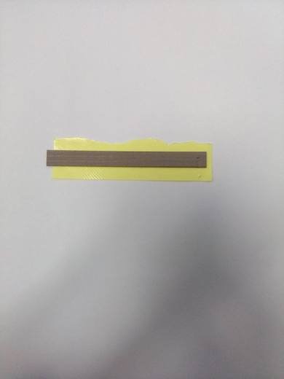 | 5911.90.99.00.19 TR350000200022  Yürürlükte değil · Başlangıç: 22.04.2020 · Bitiş: 21.04.2026  Eşya: gasket kodu:40077645 Poliüretan köpük üzerinde nikel ürün  Gerekçe: Fabric Over Foam Gasket (Köpük conta üzerine kumaş) ticari tanımlı 1mmx10mmx100mm ebatladında iç kısmı gözenekli poliüretan dolgulu, bir yüzeyine yapışkan polimer sıvanmış, tüm yüzeyi metalle sıvanmış bezayağı mensucattan teknik eşya için İzmir Labaratuvar Müdürlüğünün 3520BTB0126 sayılı 17.04.2020 tarihli analiz raporu ve Tarife Yorumu ile İlgili Genel Yorum Kurallarının 1 ve 6 ıncı maddeleri ve Gümrük Tarife Cetveli İzahnamesinin 59.11 pozisyonu açıklama notlarına istinaden

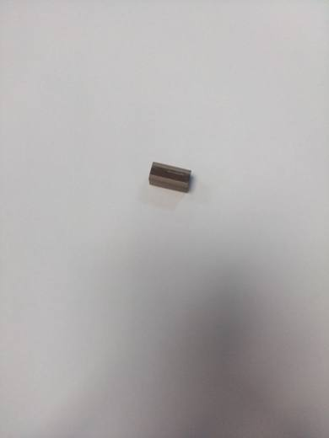 | 5911.90.99.00.19 TR350000200023  Yürürlükte değil · Başlangıç: 22.04.2020 · Bitiş: 21.04.2026  Eşya: gasket kodu:40047092 poliüretan köpük üzerinde nikel ürünler  Gerekçe: Gasket ticari tanımlı 10mmx10mmx20mm ebatladında iç kısmı gözenekli poliüretan dolgulu, bir yüzeyin yapışkan polimer sıvanmış, tüm yüzeyi metalle sıvanmış bezayağı mensucattan teknik eşya için İzmir Labaratuvar Müdürlüğünün 3520BTB0127 sayılı 17.04.2020 tarihli analiz raporu ve Tarife Yorumu ile İlgili Genel Yorum Kurallarının 1 ve 6 ıncı maddeleri ve Gümrük Tarife Cetveli İzahnamesinin 59.11 pozisyonu açıklama notlarına istinaden

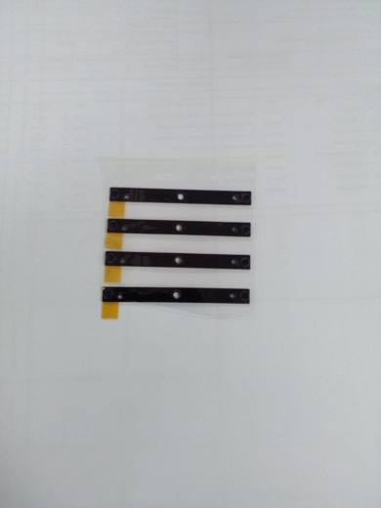 | 5911.90.99.00.19 TR350000210053  Yürürlükte · Başlangıç: 03.05.2021  Eşya: kauçuk malzeme(40077897)  Gerekçe: 40077897 fatura kodlu üzerinde değişik çaplarda 4 (dört) adet delik bulunan ürünlerin bir tarafında şeffaf plastikten tek parça levha ve diğer taraflarında kağıttan koruyucu mesnet bulunan iki yüzü yapıştırcı ile sıvanmış aralarında sentetik liflerden dokunmuş mensucat ve gözeneksiz silikon kauçuktan mamul olan eşyanın İzmir Laboratuvar Müdürlüğünün 27.04.2021/3521BTB0067 tarih/sayılı analiz raporu ve Tarife yorumu ile ilgili Genel Yorum Kurallarının 1 ve 6 maddesi ve Tarife Cetveli 59.11 tarife alt pozisyonuna istinaden

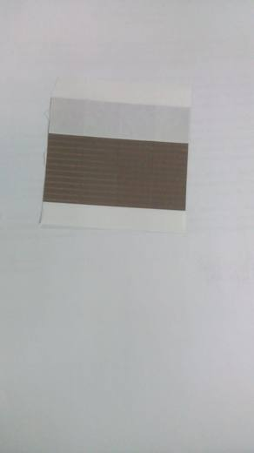 | 5911.90.99.00.19 TR350000210054  Yürürlükte · Başlangıç: 03.05.2021  Eşya: iletken metal bant (kod:40057121)  Gerekçe: "İletken Metal Bant" ticari tanımlı 40057121 fatura kodlu 2*6 cm boyutlarında iki ucu yapışkanlı, sentetik liflerden dokunmuş menşucat olan içerinde bakır ve nikel tespit edilmiş eşyanın İzmir Laboratuvar Müdürlüğünün 27.04.2021/3521BTB0069 tarih/sayılı analiz raporu ve Tarife yorumu ile ilgili Genel Yorum Kurallarının 1 ve 6 maddesi ve Tarife Cetveli 59.11 tarife alt pozisyonuna istinaden

